

CUADRO SINOPTICO

***Nombre del alumno: Ana cristel camas Álvarez***

***Materia: Enfermería comunitaria.***

***Temas: Tipos de contaminación***

***Catedrático: Lic. Sandra jazmín Ruiz***

***Nombre de la Licenciatura: Enfermería.***

***Cuatrimestre: 7°***

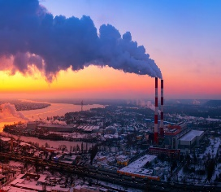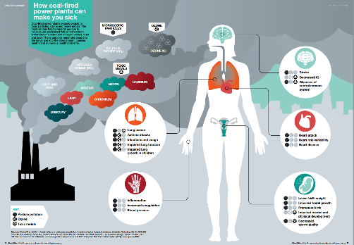

* Aumenta el riesgo de infecciones respiratorias.
* Enfermedades cardíacas.
* Derrames cerebrales.
* Cáncer de pulmón.
* Accidentes cerebrovasculares.
* Cardiopatía isquémica,

La contaminación del aire es inducida por la presencia en la atmósfera de sustancias tóxicas principalmente producidas por la actividad humana en los últimos años, estos gases y sustancias químicas generan una serie de fenómenos y consecuencias para los ecosistemas y los seres vivos que pueblan nuestro planeta.

**PATOLOGIA**

CONTAMINACIÓN ATMOSFÉRICA



Se define como la acumulación de una o más sustancias ajenas al agua que pueden generar una gran cantidad de consecuencias, entre las que se incluye el desequilibrio en la vida de los seres vivos animales, plantas y personas, contaminantes del agua incluyen bacterias, virus, parásitos, fertilizantes, pesticidas, fármacos, nitratos, fosfatos, plásticos, desechos fecales y hasta sustancias radiactivas.



* Provocadas por parásitos.
* Dracunculosis.
* Esquistosomiasis.
* Amebiasis
* Criptosporidiosis (Crypto).
* Giardiasis.

**TIPOS DE CONTAMINACION**

**PATOLOGIA**

CONTAMINACIÓN HIDRICA

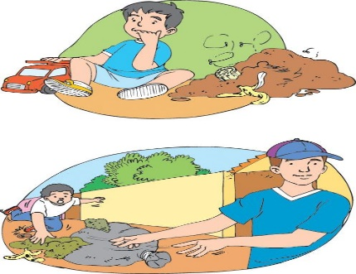

Se debe, sobre todo, a sustancias químicas procedentes de la actividad humana, la superficie terrestre es la piel del planeta, un manto lleno de cicatrices, arrugas milenarias y heridas más recientes causadas tanto por el hombre como por la propia naturaleza, como ejemplos más comunes de este tipo de problema podemos citar las fugas en tanques de almacenamiento o los vertidos accidentales en superficies sin impermeabilizar.



* Intoxicaciones o diarrea.
* Cáncer.

**PATOLOGIA**

CONTAMINACIÓN DEL SUELO

* Agitación respiratoria.
* Aceleración del pulso.
* Aumento de la presión arterial.
* Dolor de cabeza.
* Gastritis.
* Colitis.
* Infarto

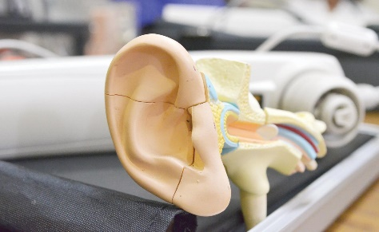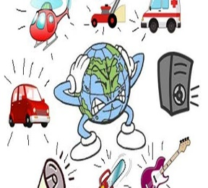

La presencia en el ambiente de ruidos o vibraciones, cualquiera que sea el emisor acústico que los origine, que impliquen molestia, riesgo o daño para las personas, para el desarrollo de sus actividades o para los bienes de cualquier naturaleza, o que causen efectos significativos

CONTAMINACIÓN ACUSTICA

**PATOLOGIA**



Es la contaminación producida por las emisiones de luz que proviene de fuentes artificiales con altas intensidades.

La contaminación lumínica es el brillo que se ve en el cielo por las noches provocado por la iluminación ineficiente.

* Diabetes.
* Obesidad.
* Cáncer.

**PATOLOGIA**

CONTAMINACIÓN LUMINICA





* Ojos secos.
* Alergia ocular.
* Blefaritis.
* Conjuntivitis.
* Aceleración de enfermedades visuales degenerativas.

Es un tipo de contaminación ocasionado por el uso excesivo de diferentes elementos ajenos al ambiente que alteran la estética o imagen de un paisaje, el cual puede ser natural o artificial, afectando las condiciones, la calidad de vida y las funciones vitales de los seres vivos.

**TIPOS DE CONTAMINACION**

**PATOLOGIA**

CONTAMINACIÓN VISUAL

CONTAMINACIÓN TERMICA

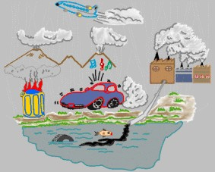

* Irritación.
* Reacciones intrainflamatorios.
* Broncoespasmo.
* Cardiovasculares.
* Incremento de la presión sanguínea.
* Vasoconstricción periférica.



Es ocasionada por la actividad industrial, ya que introduce calor al ambiente de manera descontrolada, por ejemplo: El uso del agua como sistema de refrigeración: las principales causantes de esta contaminación son las plantas industriales y manufactureras.

**PATOLOGIA**

**>BIBLIOGRAFIA<**

<https://ayudaenaccion.org/blog/sostenibilidad/tipos-contaminacion-ambiental/>